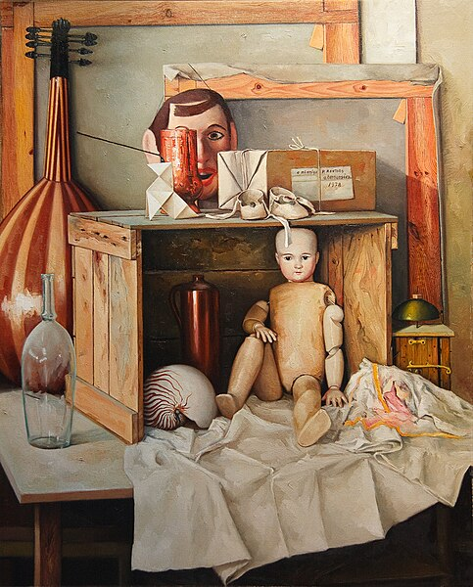
Una casa

Aquel día, al hacer el recorrido habitual hacia el trabajo, vio una casa en la que no había reparado antes. Una tapia rota delimitaba un jardín enfermo. En las heridas del muro crecían hierbas y, pequeños arbustos de hojas pálidas. La fachada principal de la vivienda tenía costras y manchas que sugerían la existencia de alguna enfermedad. Las ventanas estaban desencajadas y sus cristales rotos. Continuó andando algo sobrecogido por aquella visión. Llegó al trabajo y se entregó a la rutina diaria, pero, la imagen de la casa volvía una y otra vez a su memoria como si fuera portadora de un mensaje que no lograba. descifrar. La obsesión fue creciendo con las horas, de manera que al mediodía abandonó el trabajo hoy con el oscuro propósito de contemplarla otra vez.
Pero la casa ya no estaba; en su lugar había una ferretería ante cuyo escaparate recordaba vagamente haberse detenido alguna vez. Curiosamente, las herramientas evocaban instrumentos de cirugía o partículas ortopédicas de indescifrable uso.
A los pocos días volvió a aparecer la casa. Aun con el riesgo de llegar tarde al trabajo, se detuvo ante ella asomándose por una de las grietas de la tapia para contemplar el jardín. Podría estar deshabitada, aunque había señales que sugerían la existencia de alguna clase de vida atenuada. No se atrevió a entrar.
Durante los meses siguientes la casa apareció y desapareció varias veces alternándose con la ferretería.
Finalmente, un día entró, atravesó el jardín, abrió la puerta principal y penetró en el lugar oscuro cuya humedad le resultó muy familiar. Hola había muebles, espejos rotos, luces apagadas. Vio una cama de hierro, un baúl, dos muñecas. Todo el pasado de alguien, de alguien que quizá era él.
No ha vuelto a saberse nada de este hombre.

Juan José Millás, El País, 26/07/1991

